PEDIDO DE PROVIDÊNCIA /2025.
Exmo. Sr. Presidente,
Exmo. Senhores Vereadores,
O Vereador que este subscreve requer, após ouvida a Casa e cumpridos os trâmites regimentais, que seja enviada correspondência ao Exmo. Sr. Prefeito Jeferson Douglas Soares Estanislau, solicitando que encaminhe à secretaria competente, para que seja realizada pintura de faixa de pedestre na Avenida Professor Maurílio de Jesus Peixoto, próximo ao nº1242, Bairro Boa Vista.

JUSTIFICATIVA
A presente solicitação justifica-se pela necessidade de assegurar melhores condições de segurança para os alunos, pais, funcionários e demais pedestres que circulam diariamente nas imediações. A ausência de sinalização adequada compromete a integridade física da comunidade, especialmente das crianças, que, por sua vulnerabilidade, exigem maior atenção no trânsito. Trata-se de uma medida simples, porém essencial, que contribuirá significativamente para a organização do tráfego e para a redução dos riscos de acidentes, promovendo um ambiente mais seguro e ordenado para todos.
Diante do exposto, conto com apoio dos nobres pares para a aprovação deste pedido e encaminhamento a Secretaria competente.
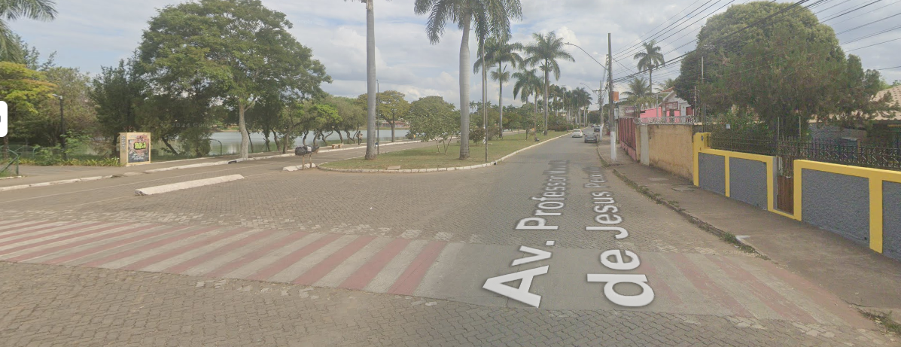
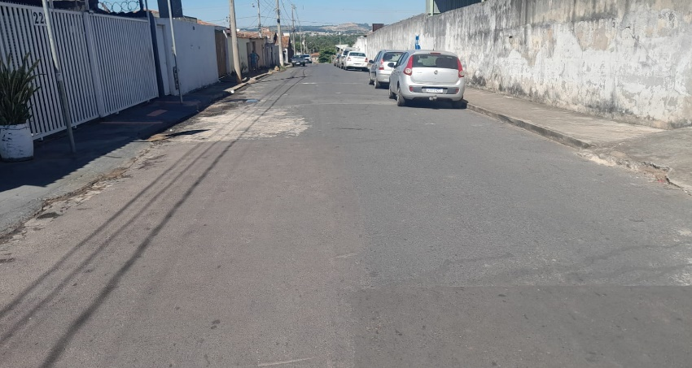
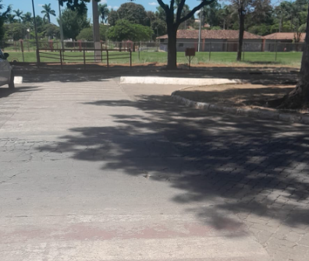

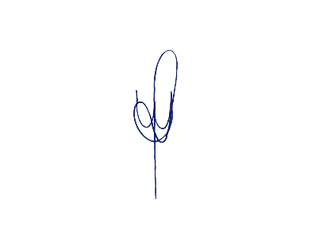
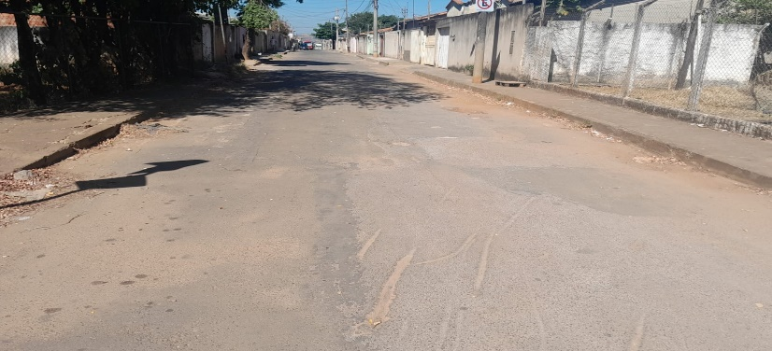
Sete Lagoas, 03 de julho 2025.

WALISSON LEANDRO GOMES BARCELOS
VEREADOR

